PROCÈS

Les élèves connaissent désormais plusieurs aspects du système de justice canadien. Au cours de la section Procès, elles et ils découvrent ce qui se passe lorsqu’une personne fait fi des lois et commet une infraction criminelle. Par l’entremise de différentes activités interactives, les élèves constatent qu’il existe des principes importants en droit criminel et voient la façon dont se déroule un procès criminel. Elles et ils participent même à la simulation d’un tel procès et mettent toutes leurs nouvelles connaissances à l’épreuve en tentant de résoudre un CyberMystère à saveur historique.

>> OBJECTIFS D’APPRENTISSAGE
Description : Le patrimoine et la citoyenneté canadienne  A1 Expliquer les droits, les libertés, les obligations et les responsabilités du citoyen canadien.  – Expliquer, en donnant des exemples, comment sont assurées la justice et les libertés dans la société canadienne.  – Utiliser le vocabulaire approprié au sujet à l’étude. |  | Matière scolaire : Études sociales
Description : Communication orale  Compréhension et réaction  A1 Comprendre des messages de diverses formes et fonctions et y réagir dans un contexte significatif.  – Cerner l’intention de la situation d’écoute en tenant compte de divers facteurs.  – Relever l’essentiel d’un message, y compris ses éléments caractéristiques, le langage non verbal et les valeurs véhiculées.  Expression et production  A2 Produire des messages variés, avec ou sans échange, en fonction de la situation de communication.  – Préparer diverses communications structurées selon une intention précise, en adaptant le discours au public ciblé.  – Présenter de brèves productions orales, seul ou en groupe, après avoir répété soigneusement.  – Faire un retour sur sa prestation en évaluant les points forts ou à améliorer selon une série de critères.  Lecture  A2 Lire divers textes imprimés et électroniques en mettant sa connaissance du système de l’écrit et de stratégies de lecture au service de la construction de sens dans des situations variées.  – Démontrer sa compréhension des textes à l’étude en répondant, oralement ou par écrit, à des questions faisant appel à divers niveaux d’habiletés de la pensée.  Écriture  A1 Planifier ses projets d’écriture en utilisant des stratégies et des outils de préécriture.  – Déterminer, seul ou en groupe, le sujet, les destinataires, l’intention d’écriture et le genre de texte à produire dans diverses situations d’écriture.  A2 Produire à la main et à l’ordinateur des textes variés présentant les caractéristiques des formes de discours et des genres de textes à l’étude.  – Rédiger, seul ou en groupe, une ébauche structurée de façon séquentielle et logique en mettant en évidence les caractéristiques du genre de texte.  A3 Réviser et corriger ses textes en y laissant des traces de sa pratique réflexive de la grammaire du texte et de la phrase.  – Réviser ses textes, seul ou en groupe, en utilisant diverses techniques.  – Corriger, seul ou en groupe, une partie de ses textes ou deux ou trois aspects dans l’ensemble d’un texte en tenant compte des connaissances grammaticales étudiées et en recourant à divers moyens.  A4 Publier ses textes.  – Choisir un format d’écriture et un mode de présentation convenant à la forme de discours, au genre de textes et aux  destinataires. |  | Matière scolaire : Français
Niveau : Élémentaire | Année d’études : 5e année | Durée : 75 minutes | Format : Word et PDF

Description : Le Canada et le monde  A3 Analyser des relations dans  la francophonie à l’échelle internationale.  – Comparer le mode de vie de diverses populations francophones dans le monde en fonction de plusieurs facteurs |  | Matière scolaire : Études sociales
Description :  Lecture  A2 Lire divers textes imprimés et électroniques en mettant sa connaissance du système de l’écrit et de stratégies de lecture au service de la construction de sens dans des situations variées.  – Démontrer sa compréhension des textes à l’étude en répondant, oralement ou par écrit, à des questions faisant appel à divers niveaux d’habiletés de la pensée.  Écriture  A1 Planifier ses projets d’écriture en utilisant des stratégies et des outils de préécriture.  – Déterminer, seul ou en groupe, le sujet, les destinataires, l’intention d’écriture et le genre de texte à produire dans diverses situations d’écriture.  A2 Produire à la main et à l’ordinateur des textes variés présentant les caractéristiques des formes de discours et des genres de textes à l’étude.  – Rédiger, seul ou en groupe, une ébauche structurée de façon séquentielle et logique en mettant en évidence les caractéristiques du genre de texte. |  | Matière scolaire : Français
Niveau : Élémentaire | Année d’études : 6e année | Durée : 75 minutes | Format : Word et PDF

>> PRÉALABLES

- Photocopier les fiches de la Section H en nombre suffisant.
- Placer l’annexe 1 : Histoire d’un procès sur un transparent ou utiliser le tableau interactif.
- Prendre connaissance de la simulation d’un procès criminel produit par CliquezJustice.ca à l’adresse suivante : https://www.youtube.com/watch?v=SjCYWUH_a9I&list=PL2AA36FAFEF2528EE&index=5 Carte du monde grand format et papillons autocollants.
- Préparer un exemplaire de l’annexe 2 : Justice et francophonie pour chaque équipe (6e année).
- S’assurer que les élèves sont en mesure de naviguer sur Internet de façon autonome.
- S’assurer que les élèves sont en mesure de rédiger une fiche descriptive de façon autonome (6e année).
- Photocopier l’annexe 3 : Objectivation en nombre suffisant et découper les feuilles en deux avant de les remettre aux élèves.
- Se procurer l’équipement nécessaire (ordinateur portable, projecteur multimédia, accès Internet) pour réaliser le CyberMystère en groupe-classe afin de favoriser l’utilisation des TIC en classe.
- Avoir accès au DVD Carrièresenjustice.ca.

>> MISE EN SITUATION

Fiche H·3 et DVD Carrièresenjustice.ca

- Présenter le thème de la section au groupe-classe (Procès) puis demander aux élèves de faire des prédictions par rapport au déroulement d’un procès et aux personnages clés qui font partie de ce processus. Écrire les réponses des élèves au tableau.
- Visionner la capsule télévisuelle sur le procès (4:18 min.) et faire un retour sur les prédictions des élèves afin de confirmer ou d’infirmer ces dernières.
- Inviter les élèves à répondre aux deux questions de façon individuelle. Faire une mise en commun des réponses et s’assurer de la compréhension des élèves.

Corrigé de la fiche H·3
Question 1 | Le témoin est l’agent de police qui a donné la contravention. Michel témoigne également lors de son procès.
Question 2 | - pour que l’issue du procès soit juste et équitable;  - pour s’assurer que la personne accusée n’obtient pas une sentence (punition) qu’elle ou il ne mérite pas;  - pour permettre au juge de rendre la bonne décision;  - pour que le système judiciaire fonctionne de façon adéquate et représente réellement la justice.

>> DÉROULEMENT DES ACTIVITÉS

Accès procès! (Fiches H·1 et H·2)

- Réactiver les connaissances des élèves sur ce qu’elles et ils ont appris de la loi et du crime au cours des sections précédentes et leur annoncer qu’elles et ils verront, au cours de la section Procès, ce qui se passe quand une personne ne respecte pas la loi.
- Projeter l’annexe 1 à l’aide du rétroprojecteur ou du tableau interactif pour présenter l’histoire de Justin et les diverses étapes d’un procès criminel, de l’arrestation à l’appel du verdict final et de la peine.
- Inviter un ou une élève à lire l’histoire de Justin à voix haute puis prendre connaissance, en groupe-classe, des étapes que ce dernier aura à franchir avant de savoir s’il est reconnu coupable ou non coupable. Poser les questions suivantes aux élèves :
o Quelle est l’infraction dont Justin est accusé?
o Dans quelle catégorie du Code criminel cette infraction se retrouve-t-elle?
- Dire aux élèves que le droit criminel comporte plusieurs principes importants puis les inviter à lire, de façon individuelle, les explications de la fiche H·1 sur les quatre principes importants en droit criminel.
- Faire un retour sur chacun des principes et demander aux élèves de les expliquer dans leurs propres mots afin de s’assurer de leur compréhension.
- Placer les élèves en équipes de deux et leur demander de compléter les activités de la fiche H·2 puis corriger les activités en groupe-classe.
Corrigé de la fiche H·2
Vrai ou Faux?
Question 1 | Faux : parce que les parents, amis, voisins ou collègues ne peuvent être impartiaux
Question 2 | Faux : le fardeau de la preuve repose chez la Couronne. C’est donc à la Couronne de prouver que Justin a commis un crime
Question 3 | Vrai : si le juge a un doute quant à la culpabilité de Justin, il doit l’acquitter
Question 4 | 1
Question 5 | 1

Corrigé de la fiche H·2
Exercice de vocabulaire
1 | Impartialité
4 | Assermentation
5 | Droit à l’assistance d’un avocat
3 | Culpabilité hors de tout doute raisonnable
2 | Fardeau de la preuve

Un procès s.v.p.!
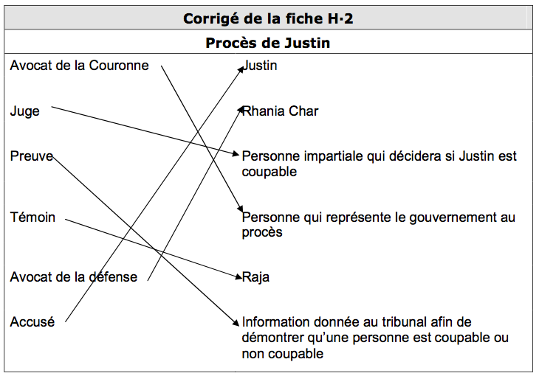
- Annoncer aux élèves qu’elles et ils vont participer, en petits groupes, à la présentation d’un procès en réutilisant les notions apprises ainsi que le vocabulaire approprié.
- Diviser les élèves en petits groupes selon le nombre de procès qui auront lieu (voir Préalables) et expliquer la tâche aux élèves.
- Suivre la démarche suggérée dans les plans de leçon présentés pour chacun des procès. S’assurer que les élèves respectent les étapes d’un procès et utilisent le vocabulaire approprié. Encourager les élèves à utiliser les étapes d’un procès (annexe 1) à titre d’aide-mémoire.
- Inviter les élèves à rétroagir après chacune des présentations de procès fictif.

Justice et francophonie (6e année seulement)

- Réaliser l’activité Accès procès! des fiches H·1 et H·2 avec les élèves de 6e année en guise de révision et corriger en groupe-classe.
- Afficher une carte du monde au tableau. Animer un remue-méninges avec le groupe- classe dans le but de nommer le plus grand nombre de pays francophones dans le monde. Écrire le nom des pays sur des papillons autocollants et les placer aux bons endroits sur la carte du monde.
- Placer les élèves en équipes de deux puis leur demander de choisir l’un des pays de la francophonie.
- Expliquer aux élèves qu’elles et ils vont effectuer une courte recherche afin de découvrir de quelle façon la justice est assurée dans le pays qu’elles et ils ont choisi.
- Distribuer la feuille de route de l’annexe 2 à chaque équipe et allouer quelques minutes aux élèves pour en prendre connaissance. Répondre aux questions des élèves s’il y a lieu puis allouer le temps nécessaire à la recherche et à la rédaction de la fiche descriptive.
- Inviter chaque équipe à présenter, de façon informelle, la courte fiche descriptive sur la justice d’un pays de la francophonie.

>> OBJECTIVATION

- Distribuer l’annexe 3 à chaque élève et faire une lecture à voix haute des critères d’auto-évaluation. Clarifier les mots nouveaux ou difficiles puis allouer quelques minutes aux élèves pour répondre aux questions.
- Inviter les élèves à conserver le questionnaire dans leur journal de bord.

>> RÉINVESTISSEMENT

- Choisir l’un des mystères pour les 11-14 ans présentés sur le site CyberMystères à l’adresse suivante : http://www.mysteryquests.ca/ages/11_14/indexfr.html. Note : Le site CyberMystères propose aux élèves d’utiliser leurs connaissances du monde judiciaire et leur sens critique pour résoudre des mystères historiques. La section « Notes pédagogiques » propose des suggestions d'adaptation pour réaliser l’activité avec l’ensemble de la classe. Il est également possible de consulter le site Web des Grands Mystères de l’histoire canadienne pour la description complète du projet et pour obtenir du soutien pédagogique additionnel.
- Présenter le CyberMystère choisi à l’aide du projecteur multimédia et suivre chacune des étapes fournies sous l’onglet « Notes pédagogiques » pour tenter de résoudre le mystère. Morceler la tâche en plusieurs petites leçons puisque les mystères peuvent nécessiter plusieurs blocs de lecture partagée en collaboration.
- Permettre aux élèves de tenter de résoudre, en équipes de deux, un autre mystère dans le cadre de la lecture autonome.

>> PISTES DE DIFFÉRENCIATION

- Présenter la capsule télévisuelle plus d’une fois pour permettre aux élèves de vérifier leurs prédictions.
- Faire une lecture partagée des explications de la fiche H·1.
- Accompagner les élèves tout au long de la préparation du procès lors de l’activité Un procès s.v.p.!
- Encourager les élèves à choisir, si possible, leur pays d’origine pour l’activité Justice et francophonie (6e année).
- Présenter le vocabulaire pertinent avant de commencer l’activité de réinvestissement et reformuler les différentes explications dans des mots d’élèves pour s’assurer de la compréhension.

>> RESSOURCES ADDITIONNELLES

- Les Grands Mystères de l’histoire canadienne (consulté en août 2015) http://canadianmysteries.ca/en/index.php
- CyberMystères (consulté en août 2015) http://www.mysteryquests.ca/indexfr.html
- Éducaloi – Espace Jeunesse (consulté en août 2015) https://www.educaloi.qc.ca/jeunesse

FICHES

L’histoire de Justin

Le mois dernier, Justin a été accusé d’avoir volé deux lecteurs de DVD au centre d’achat du voisinage. Il a été arrêté par un policier. Il doit maintenant subir son procès. Le juge aura à décider si Justin est coupable ou non coupable. Justin insiste que ce n’est pas lui qui a commise crime. IL dit qu’il était chez son amie, Raja, au moment du crime. L’avocate de Justin s’appelle Rhania Char.

Il existe plusieurs principes importants en droit criminel. Voici trois (3) principes qui guident le juge dans sa décision à savoir si Justin est coupable ou non coupable.

- Présomption d’innocence jusqu’à preuve du contraire : Justin, comme toute autre personne accusée d’avoir commis un crime, est présumé innocent jusqu’à ce qu’on prouve qu’il est coupable.
- Culpabilité hors de tout doute raisonnable : Afin de trouver Justin coupable, le juge doit être certain que Justin a commis le crime. Il ne doit pas avoir de doute quant à sa culpabilité. Si l’avocat(e) de la défense réussit à semer même un tout petit doute dans l’esprit du juge, le juge devra acquitter Justin, c’est-à-dire le trouver non coupable.
- Fardeau de la preuve : Dans un procès criminel, l’avocat de la Couronne a le fardeau de la preuve, ce qui veut dire que c’est à la Couronne de prouver que l’accusé a commis le crime. (Donc, l’accusé n’a pas besoin de prouver qu’il n’a pas commis le crime.)

L’avocat de la Couronne est celui qui représente le gouvernement durant le procès. Sa tâche est de s’assurer que tous les faits relatifs aux crimes sont présentés.

SAVAIS-TU QUE? | La Couronne représente la Reine Élizabeth, la souveraine du gouvernement du Canada ainsi que le gouvernement du Canada et de l’Ontario.

Un autre principe important lors d’un procès est celui de l’impartialité du juge.

Impartialité du juge : Le juge doit demeurer neutre. Il doit écouter toute la preuve avant de prendre une décision. Il ne veut pas qu’une personne en particulier gagne le procès. Il veut entendre les deux côtés de l’histoire et prendre sa décision basée sur les faits qu’il a entendu et les lois qu’il doit suivre.

Voici une illustration d’une salle d’audience. Amuse-toi à te familiariser avec tous
les personnages ci-contre pour ensuite colorier l’image à ta guise.

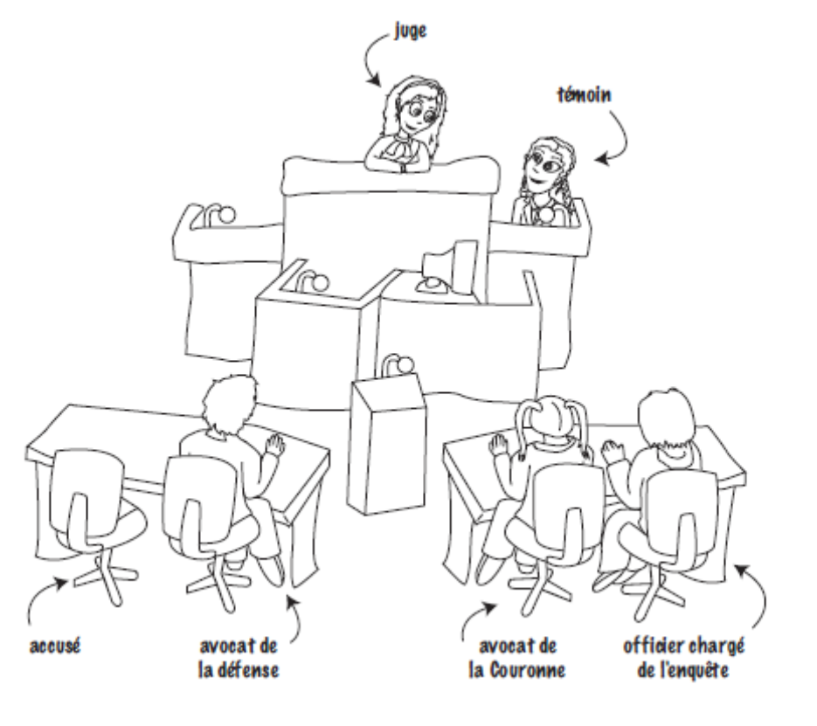

Vrai ou Faux?

1. Le père de Justin est un juge. Au procès, le père de Justin pourrait agir à titre de juge. | 1 | 0
2. Si Justin ne peut pas prouver qu’il n’a pas commis le vol, il sera trouvé coupable. | 1 | 0
3. Le juge croit que Justin a commis le vol mais il sait que c’est possible que Justin ait été chez Raja. Le juge a un doute dans son esprit. Le juge doit trouver Justin non coupable. | 1 | 0
4. Au procès, les témoins jurent ou affirment de dire la vérité. | 1 | 0
5. L’avocat de Justin est l’avocat de la défense. | 1 | 0

Exercice de vocabulaire
Indique quel « vrai » ou « faux » de l’exercice précédent correspond aux termes suivants. Reprends les numéros des questions précédentes afin de les inscrire sur le tiret approprié.

______ Impartialité

______ Assermentation

______ Droit à l’assistance d’un avocat

______ Culpabilité hors de tout doute raisonnable

______ Fardeau de la preuve

Procès de Justin

Associe les mots de la colonne de gauche aux définitions de la colonne de droite.
Mot | Définition
Avocat de la Couronne | - Justin
Juge | - Rhania Char
Preuve | - Personne impartiale qui décidera si Justin est coupable
Témoin | - Personne qui représente le gouvernement au procès
Avocat de la défense | - Raja
Accusé | - Information donnée au tribunal afin de démontrer qu’une personne est coupable ou non coupable

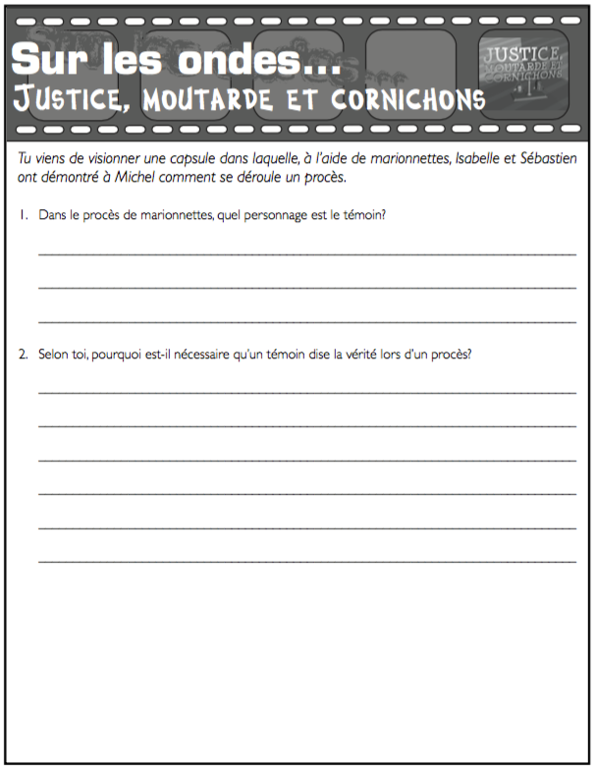

Annexe 1 : Histoire d’un procès

L’histoire de Justin

Le mois dernier, Justin a été accusé d’avoir volé deux lecteurs de DVD au centre d’achats du voisinage. Il a été arrêté par un policier. Il doit maintenant subir son procès. Le juge aura à décider si Justin est coupable ou non coupable. Justin insiste sur le fait que ce n’est pas lui qui a commis le crime. Il dit qu’il était chez son amie, Raja, au moment du crime. L’avocate de Justin s’appelle Rhania Char.

Quand une personne enfreint la loi…

L’ARRESTATION :
L’individu arrêté est généralement mis en liberté après son arrestation. On lui remet alors un document lui indiquant la date à laquelle il devra se présenter en cour pour sa comparution.

LA COMPARUTION :
Une fois qu’une personne est mise en état d’arrestation et détenue, elle doit être amenée rapidement devant un juge pour sa comparution. À cette étape, on fait la lecture de la dénonciation, un document qui explique ce dont on accuse la personne. C’est à la comparution que l’accusé peut plaider coupable ou non coupable.

L’ENQUÊTE SUR MISE EN LIBERTÉ PROVISOIRE :
Si, après l’arrestation d’une personne, les policiers ont décidé de la mettre en détention jusqu’à sa comparution, il pourrait y avoir une enquête sur mise en liberté provisoire pour savoir si elle sera détenue en attendant la suite des procédures judiciaires.

L’ENQUÊTE PRÉLIMINAIRE :
L’enquête préliminaire est une audience qui a lieu devant un juge et qui lui permet de constater l’existence d’éléments de preuve justifiant la tenue d’un procès. À l’occasion de cette procédure, le juge ne décide pas de la culpabilité ou de l’innocence de l’accusé. En fait, l’enquête préliminaire a pour but d'éviter la tenue d’un procès en l’absence totale de preuves contre la personne accusée.

LE PROCÈS DEVANT JUGE ET JURY, ET LE VERDICT :
Voilà l’étape la plus importante du processus judiciaire. Le rôle du procureur de la Couronne est d’y présenter une preuve qui convaincra hors de tout doute raisonnable les jurés de la culpabilité de l’accusé. À l’opposé, l’avocat de la défense doit fournir une preuve propre à soulever un doute dans l’esprit des jurés.

LE PROCÈS
o Chaque partie présente brièvement sa version des faits et sa preuve au jury.
o Le procureur de la Couronne doit présenter au tribunal la preuve dont il dispose pour convaincre le jury hors de tout doute raisonnable de la culpabilité de l’accusé.
o L’avocat de la défense essaie de mettre en doute la crédibilité des témoins de la Couronne.
o L’avocat de la défense doit représenter l’accusé en le soutenant contre les accusations qui pèsent sur lui.
o Le procureur de la Couronne essaie de mettre en doute la crédibilité des témoins de la défense.
o Le procureur de la Couronne et l’avocat de la défense doivent résumer leur preuve et exposer leur théorie de la cause (leur version des faits).
o Le juge doit conseiller les membres du jury pour qu’ils puissent rendre un verdict.
o Les membres du jury doivent prendre une décision unanime après s’être consultés.

Dans un procès devant jury, ce sont les jurés qui décident si la preuve est suffisante pour déclarer l’accusé coupable. Cependant, le juge demeure ce qu’on appelle le « juge du droit », et c’est lui qui décide de la peine à imposer à l’accusé. L’appel est le moyen utilisé pour faire réviser la décision d’un juge lorsque le procureur de la Couronne ou l’avocat de la défense considère que ce magistrat a commis une erreur.

(Adapté de www.cliquezjustice.ca)

Annexe 2 : Justice et francophonie

Feuille de route (6e route)

- Maintenant que tu en sais un peu plus sur le système de justice au Canada, découvre de quelle façon la justice est assurée dans les autres pays de la francophonie.

- Avec ton ou ta camarade, choisis l’un des pays de la francophonie et effectue une courte recherche sur le système de justice de ce pays.

- Prépare ensuite une fiche descriptive pour présenter les faits importants de ce système de justice.

- Présente ta fiche descriptive de façon informelle à tes camarades puis prends connaissance à ton tour de leurs trouvailles.
Petit rappel
La fiche descriptive
La fiche descriptive sert à décrire ou à énumérer les caractéristiques propres à quelqu’un ou à quelque chose (p. ex., un pays, un objet, un animal, une personne).
Intention de l’auteur
Renseigner, présenter et faire connaître son sujet.
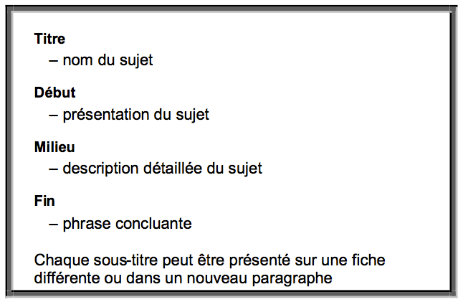

Annexe 3 : Objectivation

Je m’autoévalue…

Activité : Connaissances des éléments clés d’un procès

Date : ________________________

Énoncés | OUI | NON
Je comprends les principes importants en droit criminel et je peux les expliquer dans mes propres mots (p. ex., fardeau de la preuve, culpabilité hors de tout doute raisonnable).
Je comprends la plupart des étapes d’un procès criminel.
Je peux participer efficacement à une simulation de procès.
Je peux utiliser le vocabulaire approprié par rapport au thème de la justice (p. ex., avocat de la Couronne, preuve, juge).
Mes plus grandes forces :
Ce que j’aimerais améliorer :

